ĐỀ XUẤT KHẢ THI HỆ THỐNG

Data Profiling với VDaAgent
Hệ thống Multi Agent phân tích dữ liệu và tạo báo cáo cho bài toán bất động sản
Thông tin | Nội dung
Tên đề tài | Data Profiling
Trạng thái | Brainstorm đến Feasibility Assessment
Phạm vi POC | Controlled mock data, 4 Agent chuyên trách và báo cáo đầu ra
Nguồn dữ liệu | Dữ liệu chuẩn bị sẵn trong Data Pool hoặc Data Warehouse
Nguyên tắc | Data → Analysis → Evidence → Insight → Report

Mục đích tài liệu
Tài liệu mô tả phạm vi, kiến trúc, tiêu chí kiểm chứng và các quyết định nghiệp vụ cần chốt để triển khai POC VDaAgent. Trọng tâm là chứng minh một quy trình phân tích có cấu trúc, có bằng chứng và có thể truy xuất nguồn gốc.

Nội dung tài liệu
1. Tổng quan đề xuất
2. Pain point và nhu cầu nghiệp vụ
3. Mục tiêu và tiêu chí kiểm chứng POC
4. Thiết kế dữ liệu và nguyên tắc xử lý
5. Kiến trúc và trách nhiệm của các Agent
6. Thiết kế artifact và Data Pool
7. Phạm vi và yêu cầu nghiệp vụ
8. Rủi ro, mở rộng và bước tiếp theo

1. Tổng quan đề xuất
VDaAgent là đề xuất xây dựng một hệ thống Multi Agent để tự động hóa chuỗi công việc từ khai thác và kiểm tra dữ liệu đến phân tích, tạo insight và tổng hợp báo cáo. Dữ liệu đầu vào được chuẩn bị sẵn trong Data Pool hoặc Data Warehouse; người dùng không phải tải lên tệp CSV hoặc Excel trong phạm vi POC.
Kết luận định hướng của POC là kiểm chứng khả năng phối hợp end to end giữa bốn Agent thông qua artifact có cấu trúc. Mỗi insight quan trọng phải gắn với dữ liệu nguồn, phép tính hoặc phân tích và bằng chứng trực quan, trước khi được Report Composer lựa chọn đưa vào báo cáo.

1.1. Bối cảnh và bài toán
Quy trình phân tích dữ liệu thường trải qua nhiều bước và nhiều công cụ: hiểu schema, profiling, kiểm tra chất lượng, xử lý dữ liệu, lựa chọn phép phân tích, trực quan hóa, tìm insight và lập báo cáo. Khi các bước được thực hiện rời rạc, kết quả dễ thiếu nhất quán, khó kiểm tra và khó truy xuất nguồn gốc.
VDaAgent chia quy trình thành bốn vai trò chuyên trách. Ba Agent đầu phối hợp trên Shared Data Pool; Agent cuối tiếp nhận các artifact đã được kiểm tra, xây dựng Report Data Pool và tạo báo cáo.

Hệ thống cần giải quyết
- Hiểu context, schema, quan hệ và ý nghĩa nghiệp vụ của dữ liệu.
- Phát hiện và đánh giá các vấn đề chất lượng dữ liệu.
- Thiết kế phép phân tích và bằng chứng trực quan phù hợp.
- Điều tra dữ liệu theo mục tiêu và tạo insight hoặc comparison.
- Bảo đảm insight quan trọng có evidence có thể truy xuất.
- Kiểm tra tính đầy đủ trước khi bàn giao kết quả dưới dạng báo cáo.

2. Pain point và nhu cầu nghiệp vụ

2.1. Đối tượng sử dụng

Đối tượng người dùng chính (POC - 6 tuần):
Bộ phận: Phòng sales trong dự án Bất Động Sản.
Người dùng chính: Bộ phận Sales Operations.
Người ra quyết định chính: Sales Manager / Project Director.
Câu hỏi chính mà Sales Operation phải trả lời: Giúp Sales Operation nhanh chóng xác định căn hộ nào đang bán chậm, điều tra những yếu tố có khả năng liên quan, kiểm chứng bằng các bằng chứng cụ thể (có trích xuất nguồn đáng tin cậy) và tạo báo cáo để trình Sales Manager quyết định.
Vì sao phù hợp: Sales Operations thiếu một quy trình phân tích nhanh, nhất quán và có khả năng truy vết bằng chứng để điều tra các sản phẩm bán chậm. Việc xác định các yếu tố liên quan hiện đòi hỏi tổng hợp, đối chiếu và phân tích nhiều chiều dữ liệu thủ công, làm tăng thời gian từ khi phát hiện vấn đề đến khi cung cấp insight cho người ra quyết định.
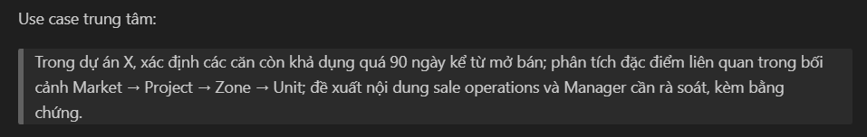
Đối tượng người dùng (tầm nhìn dài hạn):
Đối tượng | Nhu cầu chính | Cách sử dụng VDaAgent | Vai trò
Business User (Sales, Marketing, Finance,...) | Hiểu tình hình kinh doanh, phát hiện vấn đề và tìm nguyên nhân | Đặt câu hỏi bằng ngôn ngữ tự nhiên; yêu cầu phân tích; xem comparison, insight, chart và evidence; tạo và chỉnh sửa báo cáo | Primary User
Data Analyst | Giảm công việc phân tích thủ công và đảm bảo độ tin cậy của kết quả | Profiling dữ liệu; kiểm tra data quality; kiểm tra calculation/analysis; tái sử dụng chart và insight; điều chỉnh kết quả Agent | Supporting User
Department Manager / Decision Maker | Nắm nhanh tình hình và có đủ bằng chứng để hỗ trợ quyết định | Theo dõi KPI; xem báo cáo và insight tổng hợp; drill-down evidence khi cần; đặt câu hỏi bổ sung | Decision Consumer

2.2. Pain point chính
Pain point chính: Bộ phận Sales Operation khó phát hiện sớm những căn hộ/phân khu BĐS nào bán chậm, khó xác định những yếu tố ảnh hưởng,mất thời gian phân tích và ko biết ưu tiên xử lý ở đâu.

Để đi vào chi tiết hơn, pain point chính sẽ được chia thành 4 pain point breakdown như bảng dưới đây:
Pain point breakdown | Hệ quả nghiệp vụ | Nhu cầu từ hệ thống
Mất nhiều thời gian phát hiện căn hộ và nhóm căn hộ đang bán chậm | Vấn đề được nhận ra muộn, tồn kho kéo dài trước khi có hành động | Tự động theo dõi sales / tồn kho và phát hiện các căn hộ có dấu hiệu bán chậm theo KPI dự tính.
Mất nhiều thời gian điều tra “vì sao nhóm căn này bán chậm?” | Analyst phải tự lọc và đối chiếu nhiều chiều dữ liệu trước khi đưa ra nhận định | Tự động phân tích và so sánh giá, tầng, view, thiết kế, phân khu, mức độ quan tâm, tỉ lệ chuyển đổi, chiến dịch mở bán,... với các nhóm khác nhau.
Khó kiểm chứng insight trước khi đưa lên Sales Manager | Analyst phải quay lại đối chiếu thủ công các data trong hệ thống để xác nhận. Dễ tranh luận về cơ sở của nhận định | Mỗi insight đi kèm số liệu tính toán, so sánh, biểu đồ và nguồn để analyst kiểm tra
Mất nhiều thời gian biến kết quả phân tích thành report cho quản lý | Thời gian quyết định kéo dài và analyst phải làm nhiều công việc tổng hợp thủ công | Tự động biến các insight đã được xác nhận thành draft report để Sales Operation review/edit/approve.

2.3. Luồng từ pain point đến quyết định (Workflow)

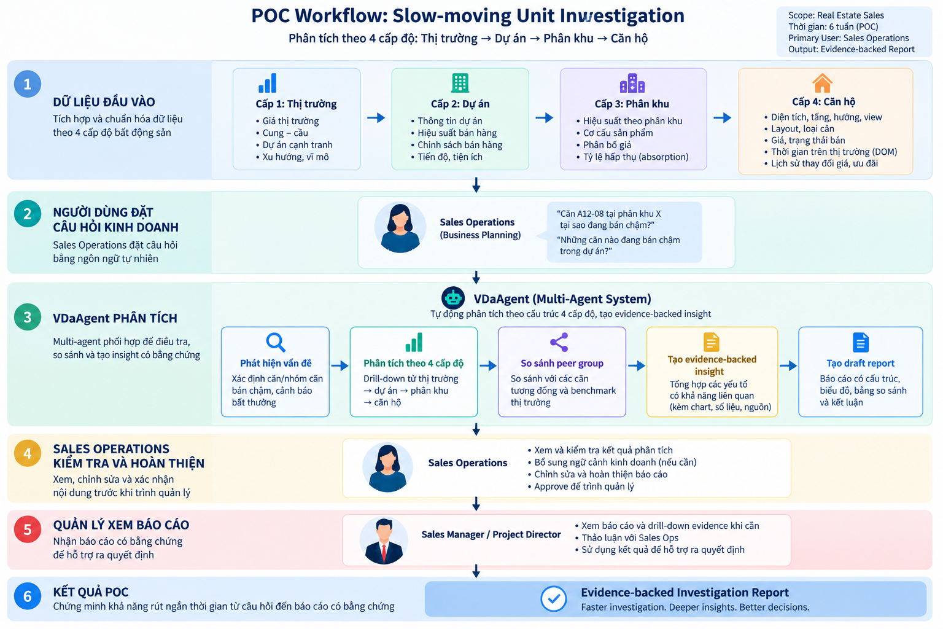

3. Mục tiêu và tiêu chí kiểm chứng POC
POC tập trung vào một pipeline hoàn chỉnh, có giới hạn rõ ràng và có kết quả dự kiến để đối chiếu. Quy trình mục tiêu như sau:
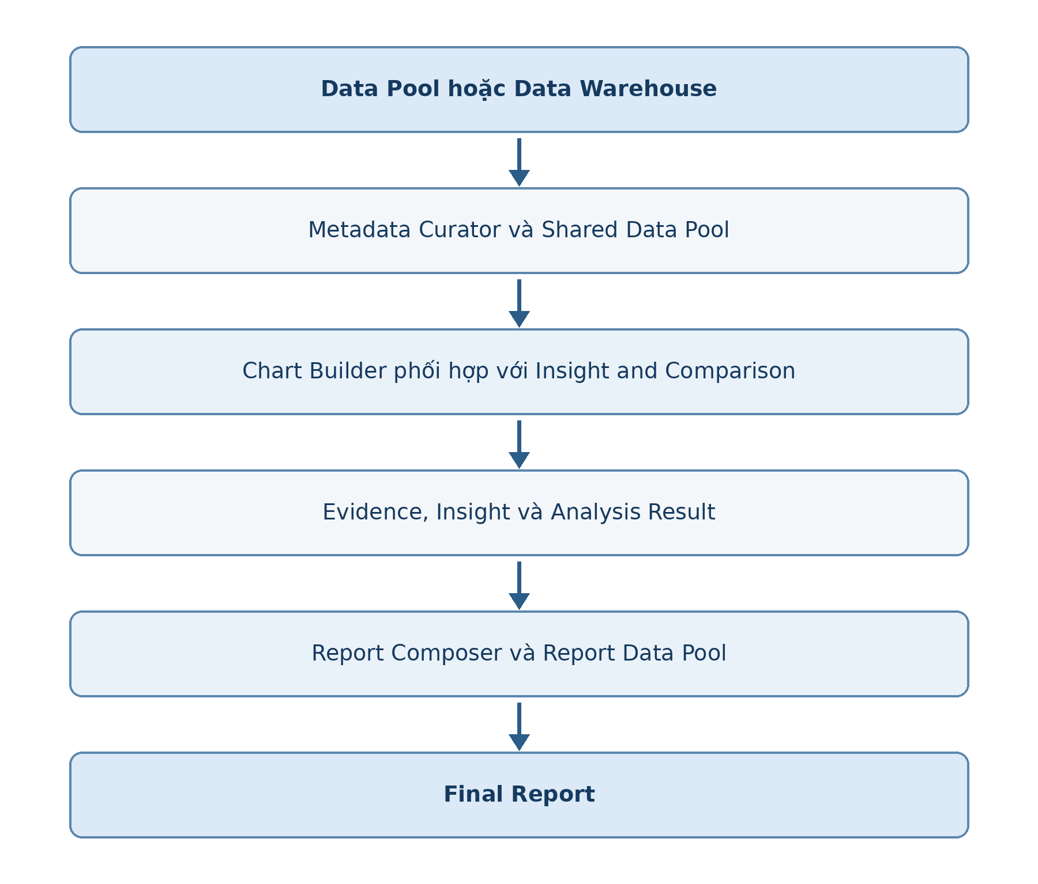

Các năng lực cần được chứng minh
1. Agent có thể lấy đúng dữ liệu cần thiết từ nguồn có sẵn hay không?
Agent dựa trên yêu cầu phân tích và metadata để xác định dataset, bảng, cột và điều kiện cần thiết. Agent thực hiện query hoặc retrieval để lấy đúng phần dữ liệu liên quan, thay vì đưa toàn bộ dataset vào ngữ cảnh của mô hình.
Cụ thể hơn, Agent sẽ có 2 nguồn dữ liệu đầu vào chính theo 4 cấp độ (Thị trường, Dự án, Phân khu, Căn hộ):
- Dữ liệu nội bộ từ CRM của doanh nghiệp (Internal Data): Bao gồm dữ liệu phục vụ theo dõi hiệu suất bán hàng như thông tin căn hộ, trạng thái sản phẩm, giá bán, booking, giao dịch/deal, thời gian mở bán, trạng thái bán hàng và các KPI liên quan.
- Nguồn dữ liệu từ báo cáo của các chuyên gia và tài liệu nghiên cứu thị trường: Bao gồm dữ liệu có cấu trúc được trích xuất và chuẩn hóa từ các báo cáo thị trường của chuyên gia hoặc đơn vị nghiên cứu, như mức giá tham chiếu, nguồn cung, lượng tiêu thụ, absorption rate, thông tin dự án cạnh tranh và các benchmark thị trường.

Mô hình dữ liệu theo 4 cấp độ:

Cấp 1 — Thị trường (Market)
Field | Ý nghĩa trong POC
market_interest_rate | Lãi suất/thông tin thị trường, freshness tối đa 30 ngày.
market_demand | Nhu cầu ở cấp thị trường.
market_credit_policy | Thông tin/chỉ báo chính sách tín dụng.
market_liquidity | Chỉ báo thanh khoản thị trường.

Cấp 2 — Dự án (Project)
Nhóm field | Field tiêu biểu | Mục đích
Identity | project_id, external_project_id, name | Định danh dự án và liên kết nguồn CRM.
Lifecycle | launch_date, status | Xác định thời điểm mở bán và trạng thái dự án.
Context | location, project_legal_status, project_design_score | Context phục vụ phân tích/đánh giá dự án.
Expert features | expert_location_score, expert_infrastructure_score, expert_financing_score | Các feature từ chuyên gia; chỉ dùng khi có assertion/evidence hợp lệ.
Inventory & sales | area_count, unit_count, available_unit_count, deal_count, booking_count, sold_deal_count | Tổng quan nguồn hàng và hiệu suất bán cấp dự án.
Context summary | market_posture | Tóm tắt posture dự án trong agent context.

Cấp 3 — Phân khu (Subdivision / Area)
Nhóm field | Field tiêu biểu | Mục đích
Identity | area_id, external_area_id, area_name | Định danh phân khu.
Product profile | unit_type, bedrooms, area_sqm, total_units | Mô tả cơ cấu sản phẩm.
Expert/context | area_accessibility, area_current_infrastructure, area_future_infrastructure | Context chuyên gia ở cấp phân khu.
Sales state | unit_count, available_count, sold_count, booking_count | Theo dõi tồn kho và bán hàng.
Demand/conversion | conversion_rate, demand_rate, conversion_level, demand_level | Đánh giá conversion và demand.
Velocity/absorption | velocity_7d, velocity_30d, avg_velocity_30d, absorption_rate | Phát hiện phân khu có tốc độ hấp thụ thấp.
Evidence lineage | data_quality_status, calculator, computation_id, computed_at | Truy vết phép tính và chất lượng dữ liệu.

Cấp 4 — Căn hộ (Unit)
Nhóm field | Field tiêu biểu | Mục đích
Identity | unit_id, external_unit_id, unit_code | Định danh căn hộ.
Status | unit_status, status, unit_available, has_active_deal | Xác định available/reserved/sold/blocked và deal đang hoạt động.
Price | listing_price, official_price, effective_from, effective_to | Phân tích giá và lịch sử hiệu lực giá.
Ranking | score, effective_score, hierarchical_score, rank_in_project, rank_in_area, top_contribution_factors | Xếp hạng/ưu tiên và giải thích contribution.
Demand & sellability | unit_demand_norm, sellability_label, demand_label, deal_funnel_summary | Context nhu cầu và khả năng bán tương đối.
Deal events | reserved_at, sold_at, lost_at | Theo dõi các mốc của funnel bán hàng.
Unit attributes | floor, orientation/direction, view, tower | Các chiều dùng để so sánh peer group khi dữ liệu có sẵn.

2. Các Agent có thể phối hợp thông qua artifact có cấu trúc hay không?
Các Agent trao đổi metadata, data profile, quality result, analysis result, chart, comparison, insight và evidence thông qua Shared Data Pool. Output của Agent trước trở thành input có kiểm soát cho Agent tiếp theo.
3. Chart có thể đóng vai trò bằng chứng cho quá trình phân tích hay không?
Chart Builder tạo biểu đồ dựa trên mục tiêu, dimension, metric, filter và grouping. Mỗi chart được lưu cùng metadata và liên kết với analysis hoặc insight tương ứng để trở thành visual evidence.
4. Insight có thể truy xuất về calculation, source và evidence hay không?
Mỗi insight lưu kèm dữ liệu nguồn, phép tính hoặc phân tích, comparison nếu có và evidence hoặc chart. Cấu trúc này cho phép truy xuất ngược từ kết luận đến căn cứ tạo ra kết luận.
5. Report Composer có thể kiểm tra tính đầy đủ và tổng hợp báo cáo hay không?
Report Composer kiểm tra evidence của các insight quan trọng và các thành phần bắt buộc của báo cáo. Artifact đạt yêu cầu được lựa chọn, chuẩn hóa vào Report Data Pool và tổng hợp thành final report.

4. Thiết kế dữ liệu và nguyên tắc xử lý

4.1. Controlled mock data
POC sử dụng mock data có cấu trúc, được thiết kế theo domain và use case đã thống nhất. Dữ liệu cần đủ gần dữ liệu thực tế về schema, trường nghiệp vụ và business rule, nhưng không phải tái hiện đầy đủ quy mô hoặc toàn bộ ngoại lệ của production.
- Schema rõ ràng và quan hệ giữa các bảng hoặc dataset có thể xác định.
- Có dimension, metric và trường thời gian cần thiết cho phân tích.
- Đủ dữ liệu cho profiling, quality check và visualization.
- Có pattern hoặc chênh lệch được thiết kế để tạo insight kiểm chứng được.
- Có expected result hoặc ground truth phù hợp để benchmark POC.

4.2. Truy xuất dữ liệu
Dữ liệu ban đầu được đặt sẵn trong Data Pool hoặc Data Warehouse. Agent chỉ truy xuất tập dữ liệu liên quan và ưu tiên query hoặc aggregation trước khi đưa kết quả vào bước reasoning.
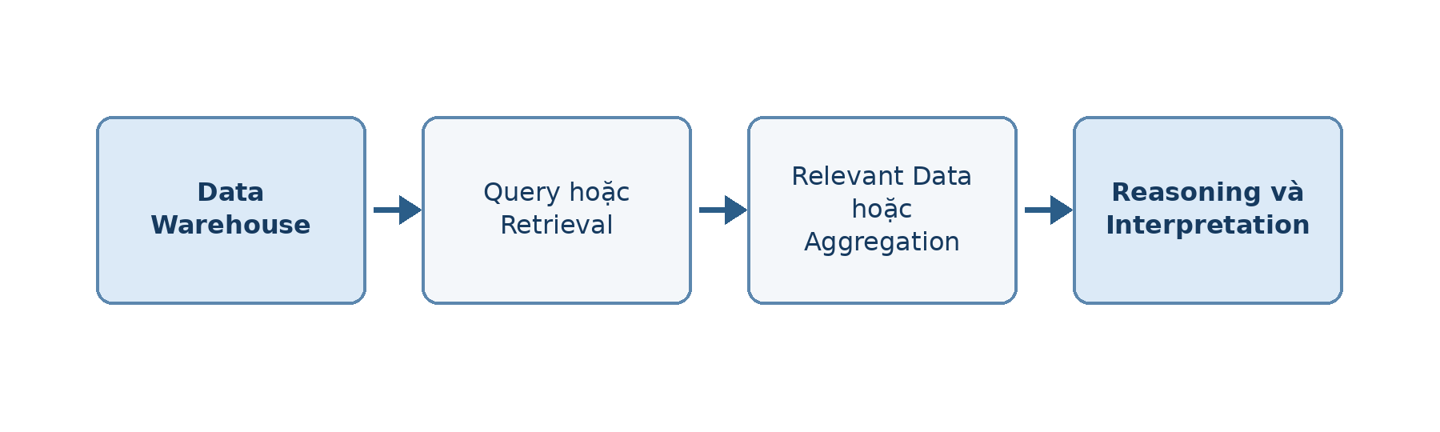

5. Định nghĩa đầu ra (output) và kiến trúc, trách nhiệm của các Agent

5.1. Định nghĩa các loại chart

Chart | Câu hỏi nó trả lời | Khi nào dùng? | Nó giúp nhìn ra điều gì?
KPI Card | Hiện tại là bao nhiêu? | Khi cần thể hiện 1 con số quan trọng | Nắm nhanh trạng thái hiện tại
Line Chart | Thay đổi theo thời gian ra sao? | Comparison; Analysis Result; Insight; Evidence Link | Xu hướng tăng/giảm, biến động, điểm bất thường
Bar Chart | Đối tượng nào cao/thấp hơn? | Khi cần so sánh các đối tượng theo cùng một chỉ số | Xếp hạng và khoảng cách giữa các đối tượng
Grouped Bar | Các đối tượng khác nhau thế nào trên nhiều chỉ số? | Khi cần so sánh trên 2 chỉ số/nhóm song song | Thấy chênh lệch giữa các chỉ số trong từng đối tượng
Stacked Bar | Một tổng được chia thành những phần nào? | Khi một giá trị tổng gồm nhiều trạng thái/thành phần | Vừa thấy tổng, vừa thấy cơ cấu bên trong
Scatter Plot | Hai yếu tố có liên hệ với nhau không? | Khi muốn so sánh 2 biến số trên nhiều đối tượng | Tương quan, cụm dữ liệu và outlier
Histogram | Dữ liệu chủ yếu tập trung ở khoảng nào? | Khi có nhiều giá trị số và muốn xem phân bố | Khoảng phổ biến, độ phân tán, lệch và outlier
Map | Dữ liệu nằm ở đâu và khác nhau theo vị trí thế nào? | Khi dữ liệu có yếu tố địa lý | Khu vực tập trung, chênh lệch theo vị trí, spatial pattern

Luồng hoạt động: Agent nhận câu hỏi đầu vào và hiểu ngữ cảnh. Rule trong backend sẽ chọn cách trình bày (theo bảng dưới) và Frontend vẽ nó ra.
Câu hỏi của người dùng | Agent cần hiểu | Hệ thống tự chọn
“Con số là bao nhiêu?” | Chỉ cần xem 1 giá trị | KPI card
“Nó tăng hay giảm theo thời gian?” | Cần xem xu hướng | Line Chart
“A, B, C thì thằng nào cao/thấp hơn?” | Cần so sánh | Bar Chart
“A, B, C khác nhau thế nào trên nhiều chỉ số?” | Cần so sánh nhiều chỉ số cùng lúc | Grouped Bar
“Cái tổng này gồm những phần nào?” | Cần xem cơ cấu | Stacked Bar
“X có liên quan đến Y không?” | Cần xem mối quan hệ | Scatter Plot
“Dữ liệu thường rơi vào khoảng nào?” | Cần xem phân bố | Histogram
“Nó nằm ở đâu?” | Cần xem theo vị trí địa lý | Map

5.2. Các phần bắt buộc của một báo cáo

Phần | Trả lời câu hỏi | Nội dung
1. Report Context | Báo cáo đang phân tích cái gì? | Phạm vi, Market/Project/Subdivision/Unit, khoảng thời gian, dataset/run
2. Executive Summary | Điều quan trọng nhất là gì? | 3–5 insight/kết luận chính
3. Key Metrics | Các con số chính là gì? | KPI quan trọng: giá, inventory, sold, booking, absorption...
4. Analysis & Insights | Dữ liệu nói lên điều gì? | Trend, comparison, distribution, relationship, anomaly...
5. Evidence & Visualization | Dựa vào đâu để nói vậy? | Chart/table + metric + dữ liệu/phép tính hỗ trợ insight
6. Limitations & Data Quality | Điều gì cần lưu ý? | Missing data, sample, data quality issue, phạm vi/giới hạn phân tích

5.3. Tiêu chí đánh giá report phù hợp

Tiêu chí | Hiểu đơn giản là | Câu hỏi để kiểm tra | Ví dụ
Đúng mục tiêu | Báo cáo phải trả lời đúng điều người dùng muốn biết | Báo cáo có trả lời đúng câu hỏi ban đầu không? | Hỏi so sánh dự án A và B → báo cáo phải tập trung vào A và B
Đúng số liệu | Các con số trong báo cáo phải chính xác | Số liệu và phép tính có đúng không? | Giá trung bình trong báo cáo phải khớp với kết quả hệ thống đã tính
Có bằng chứng | Mọi nhận định quan trọng phải có dữ liệu chứng minh | Nhận định này dựa vào đâu? Có kiểm tra lại được không? | “A bán tốt hơn B” → phải có số liệu hoặc biểu đồ chứng minh
Đủ thông tin | Người đọc phải có đủ thông tin để hiểu vấn đề | Có thiếu thông tin quan trọng nào khiến người đọc hiểu sai không? | Có phạm vi phân tích, số liệu chính, nhận định, biểu đồ và giới hạn dữ liệu
Dễ hiểu | Người đọc phải nhanh chóng hiểu báo cáo đang nói gì | Người đọc có thể hiểu nhanh các điểm quan trọng không? | Nội dung ngắn gọn, biểu đồ đúng mục đích, không nhồi quá nhiều số
Nói rõ giới hạn | Không được làm dữ liệu có vẻ chắc chắn hơn thực tế | Có điều gì dữ liệu chưa đủ để kết luận không? | Dữ liệu chỉ là mẫu → phải nói rõ đây là dữ liệu mẫu

5.2. Kiến trúc Agent

Agent | Trách nhiệm chính | Output trọng tâm
Metadata Curator | Hiểu bối cảnh; xác định schema, datatype, semantic meaning và quan hệ dữ liệu; profiling và kiểm tra chất lượng cơ bản. | Metadata; Data Profile; Quality Result; Dataset hoặc Table Context
Chart Builder | Chọn biểu đồ; xác định dimension, metric, filter và grouping; tạo chart và liên kết với analysis hoặc evidence. | Chart; Chart Metadata; Visual Evidence
Insight and Comparison | So sánh theo dimension, thời gian hoặc nhóm; điều tra bất thường; tạo insight có evidence và nêu limitation khi chưa đủ căn cứ. | Comparison; Analysis Result; Insight; Evidence Link
Report Composer | Kiểm tra tính đầy đủ; chọn, sắp xếp và chuẩn hóa artifact; xây dựng Report Data Pool và sinh báo cáo. | Validated Artifact; Report Data Pool; Final Report

Agent | Main purpose | Output
Metadata | Understand schema, datatype, relation between each columns | Metadata; Data Profile; Quality Result; Dataset or Table Context
Orchestrator | Hiểu câu hỏi người dùng để phân luồng và chọn những agent phù hợp | Choose Agents
Căn hộ agents
Phân Khu agents
Dự án agents
Thị trường agents
=

5.1. Luồng phối hợp
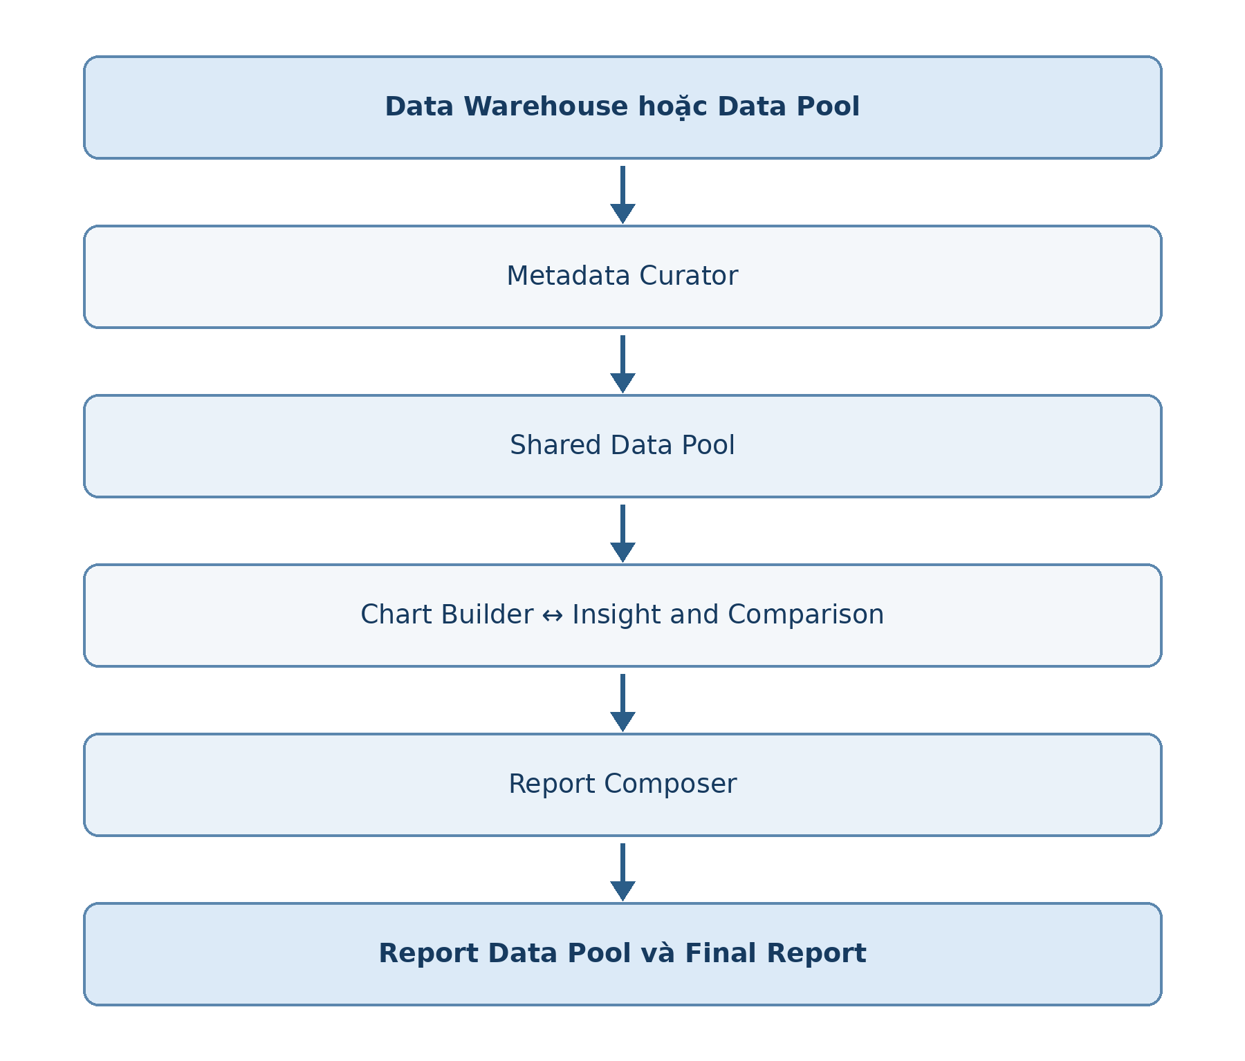

5.2. Cấu trúc chuẩn của một insight
Thành phần | Nội dung
Insight | Kết luận hoặc phát hiện cần truyền đạt.
Source Data | Dataset, bảng, cột, filter và phạm vi dữ liệu được sử dụng.
Calculation hoặc Analysis | Phép tính, logic xử lý hoặc phương pháp phân tích.
Comparison | Đối tượng, nhóm hoặc kỳ so sánh nếu có.
Evidence hoặc Chart | Bằng chứng số liệu hoặc trực quan hỗ trợ kết luận.

6. Thiết kế artifact và Data Pool
Hai Data Pool có mục đích khác nhau: Shared Data Pool hỗ trợ cộng tác và điều tra; Report Data Pool chỉ chứa artifact đã được lựa chọn, chuẩn hóa và sẵn sàng để xuất bản.
Kho dữ liệu | Đối tượng sử dụng | Artifact chính
Shared Data Pool | Metadata Curator, Chart Builder, Insight and Comparison | metadata; data_profile; quality_results; processed_data; analysis_results; charts; comparisons; insights; evidence
Report Data Pool | Report Composer | report_metadata; selected_charts; selected_insights; evidence; conclusions; report_version

Nguyên tắc quản trị artifact
- Mỗi lần chạy có run_id để liên kết log, artifact và phiên bản báo cáo.
- Artifact có schema hoặc data contract rõ ràng để hạn chế output không nhất quán.
- Insight quan trọng bắt buộc liên kết source, calculation và evidence.
- Report Composer chỉ chọn artifact đáp ứng tiêu chí đầy đủ và hợp lệ.

7. Phạm vi và yêu cầu nghiệp vụ

7.1. Phạm vi POC

Hạng mục | Phạm vi
Nguồn dữ liệu | Controlled mock data đặt sẵn trong Data Warehouse
User upload | Không yêu cầu
Loại dữ liệu | Dữ liệu dạng bảng có schema rõ ràng
Metadata | Schema, semantic context và profiling
Data quality | Missing, duplicate, datatype, basic anomaly hoặc consistency
Visualization | Một số chart phổ biến, có metadata
Analysis | Descriptive analysis, comparison và basic anomaly hoặc pattern
Evidence | Bắt buộc liên kết với insight quan trọng
Report | Structured report; định dạng HTML, Markdown hoặc PDF sẽ chốt về kỹ thuật
Agent | Metadata Curator, Chart Builder, Insight and Comparison, Report Composer

Ngoài phạm vi
- Hỗ trợ mọi loại tệp dữ liệu hoặc cho phép người dùng upload CSV và Excel.
- Kết nối mọi loại database hoặc xử lý mọi domain.
- Xử lý dữ liệu production ở quy mô rất lớn.
- Tự động ra quyết định thay cho người dùng.

7.2. Yêu cầu nghiệp vụ cần BA và PO xác nhận
1. Người dùng chính của hệ thống là ai?
- Bộ phận: Phòng sales trong dự án Bất Động Sản.
- Người dùng chính: Bộ phận Sales Operations.
- Người ra quyết định chính: Sales Manager / Project Director.
2. Người dùng bắt đầu một phiên phân tích bằng hành động nào?
Người dùng trao đổi với chatbot để nêu mục tiêu hoặc câu hỏi phân tích.
3. Nguồn dữ liệu thực tế tương ứng với mock data ở mức nào?
Mock data mô phỏng schema, các trường nghiệp vụ và quan hệ chính của dữ liệu thực tế. Dữ liệu cần đủ để xác định căn hộ khó bán và phân tích nguyên nhân, ví dụ: dự án, căn hộ, giá bán, diện tích, vị trí, trạng thái bán hàng, thời gian tồn kho và lịch sử giao dịch. POC không yêu cầu mô phỏng đầy đủ quy mô, độ phức tạp hoặc mọi ngoại lệ của production.
4. Report được sử dụng bởi ai và phục vụ quyết định nào?
Report phục vụ chủ đầu tư bất động sản lớn. Mục tiêu là xác định căn hộ có nguy cơ tồn kho hoặc hấp thụ chậm, giải thích các nguyên nhân như giá, tầng, hướng, diện tích, layout, chính sách bán hàng, đối thủ hoặc hành vi khách hàng; từ đó hỗ trợ lựa chọn biện pháp về giá, ưu đãi, marketing hoặc phân bổ sales effort.
5. Có cần người dùng review hoặc approve insight trước khi tạo report không?
Không yêu cầu trong phạm vi POC.
6. Có yêu cầu phân quyền đối với dữ liệu và report không?
Có. Mô hình phân quyền chi tiết cần được xác nhận trước khi triển khai.
7. Có cần lưu lịch sử các lần chạy và phiên bản report không?
Có. Mỗi Agent có bộ nhớ hoặc vùng log riêng; hệ thống cần liên kết log theo run_id và lưu phiên bản report để phục vụ truy xuất.

8. Rủi ro, mở rộng và bước tiếp theo

8.1. Rủi ro và hướng kiểm soát

Rủi ro | Mức độ | Hướng kiểm soát
LLM hallucination | Cao | Evidence bắt buộc, deterministic computation và validation
Agent output không nhất quán | Cao | Data contract và structured artifact
Insight không có căn cứ | Cao | Liên kết insight với source, calculation và evidence
Dataset lớn | Trung bình đến cao | Query hoặc aggregation trước khi đưa kết quả vào mô hình
Khó debug Multi Agent | Cao | run_id, agent trace và artifact lineage
Scope creep | Cao | Giới hạn POC vào controlled mock data và happy case
Report thiếu thông tin | Trung bình | Report schema và completeness validation

8.2. Semantic Search là hướng mở rộng
Semantic Search có thể hỗ trợ data discovery, giúp Agent tìm table, column và metric phù hợp với mục tiêu phân tích. Đây không phải điều kiện bắt buộc của POC khi schema và domain của mock data đã được kiểm soát.
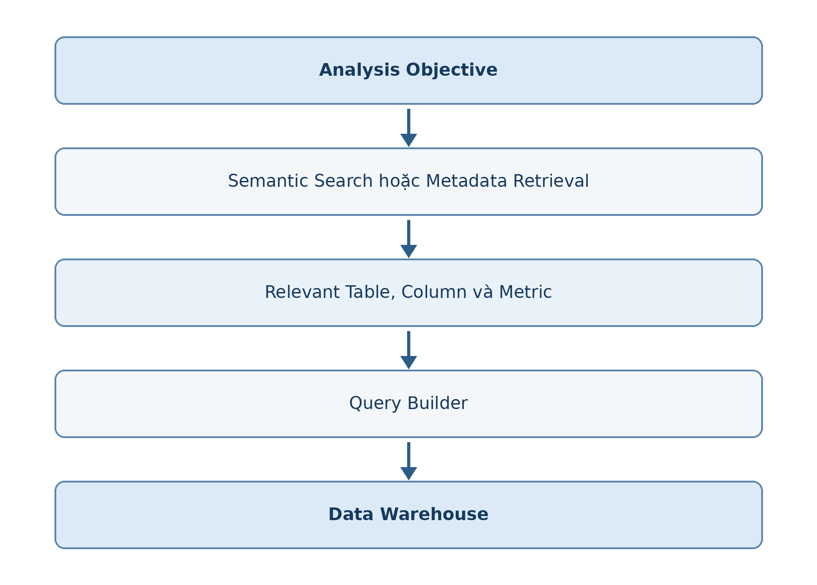

8.3. Bước tiếp theo đề xuất
- Chốt một use case BĐS và định nghĩa tiêu chí căn hộ khó bán.
- Chốt schema mock data, ground truth và tập câu hỏi benchmark.
- Định nghĩa data contract cho từng loại artifact và tiêu chí completeness của report.
- Thống nhất cơ chế phân quyền, lưu log, run_id và versioning.
- Triển khai happy path end to end trước khi mở rộng semantic search hoặc production scale.

